¿Traidor o héroe?

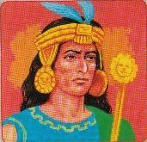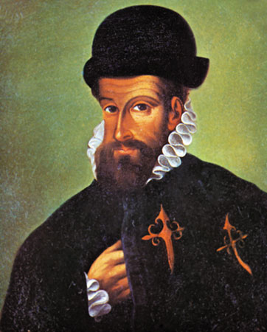

La Historia considera a Francisco Pizarro héroe conquistador del imperio Inca, una de las celebradas hazañas de la conquista española de América. Pero la sombra de Atahualpa emborrona tales honores.

Atahualpa, décimo cuarto y último “inca” que gobernó el Imperio de los Incas, fue hijo bastardo de Huayna Cápac y de la bella princesa Paccha, primogénita del Rey Quito. En su niñez y juventud fue dichoso, de amplio entendimiento, sagaz, aguerrido y belicoso, propiedades que le llevaron a ganar la guerra fraticida que declaró para conseguir el domino total del imperio incaico.

Aunque había sido nominado por su padre como único heredero del reino de Quito, en razón del gran cariño que le profesaba y por haber sido el reino propiedad de su madre, la bella Paccha. La guerra fraticida con su hermano Huascar dividió al imperio inca. La ganó Atahualpa, ensañándose con su derrotado hermano, sus familiares y fieles seguidores, convirtiéndose en el azote de la Capital del Tahuantinsuyo.

Esa guerra y rivalidad dentro de los incas fueron aprovechadas muy bien Francisco Pizarro que, con sólo 170 hombres bien preparados y armados, dispersó al numeroso ejército indígena, consiguiendo la derrota, captura y prisión de Atahualpa, el 16 de Noviembre de 1532.

La captura del gran Inca fue una audacia (o traición) del conquistador español, conseguida por medio del indígena que hacia de traductor, llamado Felipillo, el cual había sido preparado por los españoles para servir de intermediario. Aprovechó éste su papel de intérprete para dar lugar al más cruel e injusto asesinato de toda la conquista americana. Estaba enamorado de una de las mujeres de Atahualpa y creyó que, al deshacerse de él, tendría el camino libre para conquistar a la mujer. En cuanto se presentó la oportunidad, no titubeó ni un instante en realizar su perversa idea.

En 1532 Pizarro había logrado engañar a Atahualpa para que pernoctara en Cajamarca como invitado, a fin de tratar asuntos de paz…. El fraile Vicente de Valverde, seguido por Felipillo, salió al encuentro del inca y de sus hombres.
Con un breviario en una mano y un crucifijo en la otra, le explicó la doctrina de la Trinidad y le exigió que recibiera a los españoles amablemente, que abandonara sus creencias religiosas y aceptara las cristianas y que reconociera a Carlos V como su señor. Felipillo "trató" de traducir el discurso: "Los cristianos creen en tres dioses y uno más, son cuatro que es rey"… y “Ellos quieren hacerse hermanos del Gran señor Inca”. Pese a tales engaños, Atahualpa comprendió la idea central de admitir la supremacía de otro emperador y respondió: "Me niego a ser el vasallo de cualquier hombre. Su emperador podrá ser un gran hombre y me gustaría tenerlo como hermano. (...) Pero mi fe nunca cambiará". Tomó el breviario, lo hojeó y lo arrojó al suelo en un gesto de enojo.

Indignado, Valverde le solicitó a Pizarro que atacara. La encerrona tuvo éxito. La masacre de indígenas duró aproximadamente dos horas y, como resultado, Atahualpa fue tomado prisionero.

Para recobrar su libertad, el emperador inca le hizo un oferta a Pizarro: si lo dejaba libre, él llenaría de oro la habitación donde pasaba sus días en cautiverio. La avaricia de Pizarro le hizo aceptar la promesa. Atahualpa mandó mensajeros y el oro entró en la ciudad rápidamente.

Sin embargo, comenzaron a surgir rumores entre los soldados de que Atahualpa estaba organizando un levantamiento y, para evitar el descontento, Pizarro decidió someterlo a juicio. El inca fue acusado de adulterio e idolatría, poligamia abierta e intento de rebelión contra los españoles. Se interrogó a varios indígenas y “sus testimonios, filtrados a través de la interpretación de Felipillo, recibieron un color muy distinto al original". Fue declarado culpable y condenado a ser quemado vivo en la gran plaza de Cajamarca el 26 de Julio de 1533, cinco meses después de la muerte de Huáscar. Luego fue bautizado con el nombre de Juan Santos Atahualpa a fin de conmutar la sentencia por la de garrote vil.

¿Quién fue el traidor y quién el héroe? ¿Pizarro o Atahualpa? En cuanto a Felipillo, durante la expedición a Chile, Diego de Almagro lo ejecutó en la horca, después de que el indígena confesara haber alterado las declaraciones efectuadas a favor de la inocencia de Atahualpa.

